

Table des matières
Introduction 2
Répartition du travail 3
Tables Fonctionnelles 4
Personas 6
Scénario 8
Maquettes fonctionnelles 9

Introduction

Dans le cadre de la SAE du semestre 2, nous devons réaliser un projet qui consiste à concevoir et développer une application de gestion de collections médias, c’est-à-dire une application permettant aux utilisateurs d’organiser des films et des séries.

Aujourd’hui, avec toutes les plateformes de streaming, il y a énormément de contenus disponibles. Il est donc facile d’oublier quels films on a déjà vu, ceux qu’on voulait regarder ou encore les recommandations faites par nos amis. L’idée de notre projet est donc de créer une application simple qui permet de garder une trace de tout ça.

L’utilisateur pourra créer différentes listes (films vus, à voir, listes personnalisées), noter les médias entre 1 et 5 étoiles, écrire un avis et consulter les listes d’autres utilisateurs

Ce projet est transversal, car il regroupe plusieurs matières : la qualité de développement, l’interface utilisateur, la programmation orientée objet et la gestion de projet.

Cela signifie que nous devons à la fois réfléchir à la conception (diagramme UML), à l’ergonomie (maquettes, scénarios, personas) au développement en Java et à la bonne organisation du projet.

À travers ce projet, nous allons apprendre à travailler en groupe, à utiliser Git, à écrire des tests unitaires et à organiser correctement notre code. L’objectif final est de proposer une application fonctionnelle, claire et facile à utiliser, tout en respectant les consignes données.

Répartition du travail

 | Maquette fonctionnelle (figma) | Tables fonctionnelles | Personas | Scénarios | Document de rendu
Raphael Mouatt | X |  |  | X | X
Thomas Chassang | X |  |  | X
Karen Reboulet | X |  | X |  | X
Charline Percheron |  | X |  | X
Mattheo Ribeiro |  | X |  | X

Tables Fonctionnelles

Entité | Propriété | Représentation | Opération
Média | Année, titre, durée, réalisateur, genre, score moyen. | Sur la page d’accueil, une petite affiche avec la jaquette du média, en dessous son titre, et en dessous du titre, son année suivie de son réalisateur et sa note. Sur la page du média, la jaquette en grand à gauche, son titre à droite avec en dessous l’année de sortie, suivie du temps total du média et son genre, en dessous il y a le réalisateur avec plus bas le score moyen et plus bas la partie Note/Avis. Tout en haut à droite, un bouton pour l’ajouter aux favoris ou le mettre en vu/non vu. | Consulter les détails, rechercher, marquer vu, rédiger un avis, ajouter à une liste ou aux favoris.
Série | Titre, année, réalisateur, genre, score moyen, nombre d'épisodes, liste d'épisodes | Identique aux médias sur l’écran d’accueil, le seul changement est sur la page détaillée, les épisodes sont sous formes de lignes les uns sous les autres. | Même chose que pour les films et possibilité de consulter la liste des épisodes par saison.
Épisode | Titre, durée, numéro de la saison, numéro de l’épisode. | Sous forme de liste, à gauche, le numéro de la saison et de l’épisode ainsi que le nom de l’épisode, tout à droite, sa durée et un indicateur visuel de visionnage. | Voir les détails de l’épisode, les marquer comme vus.
Utilisateur | Pseudo, médias vus (avec score et avis pour chaque média vu), médias à voir, listes nommées et personnalisées de média, liste de personnes qu’on suit. | Image de profil avec pseudo à sa droite. Tout à droite de la page, ses statistiques (nombre de médias vus, nombre de collections crées et nombre de personnes suivies). En dessous, ses abonnements. Plus bas, ses listes créent. | Consulter le profil et les statistiques, s’abonner à des utilisateurs, voir l’historique de ses avis.
Collection | Titre, description (optionnel), listes de médias, nombre de médias. | Bouton « Mes listes » dans la barre latérale. Sur la page d’accueil, des cartes grises avec le nom de la collection et son nombre de médias en dessous. Sur la page d’une collection, jaquette des médias ajoutés dans cette collection ainsi que le titre de la collection et sa description, un bouton pour supprimer la collection. | Créer une liste, voir le contenu d’une liste, suivre une liste, supprimer un média d’une liste ou une liste.
Avis/Note | Note (1 à 5 étoiles), texte de l’avis, média ciblé. | Ligne de 5 étoiles, jaunes si sélectionnées, avec une zone de texte pour le commentaire de l’avis et un bouton pour valider l’avis. | Ajouter ou supprimer un avis en sélectionnant une note, et en écrivant une description.

Opérations | Commandes | Retours / Feedbacks IHM | Réponses Système
Créer des listes de médias (vus, à voir, perso) | Clic sur une commande de création (ex: + sous "MES LISTES"), saisie du nom et validation. | Le nom de la nouvelle liste s'ajoute visuellement en texte gris dans le menu latéral gauche. | Instanciation d'un nouvel objet Liste, rattaché à l'utilisateur courant.
Ajouter un média à une liste | Clic sur le bouton sombre avec bordure claire "Ajouter à une liste" depuis la page d'un média. | L'affiche du film apparaît ensuite dans la grille lorsqu'on consulte la liste cible. | Ajout de l'objet Média dans la collection de la Liste sélectionnée par l'utilisateur.
Ajouter un média à la liste "Vus" | Clic sur l'icône ronde check (en haut à droite d'une affiche ou sur la ligne d'un épisode). | L'icône passe d'un cercle à contour clair (check sombre) à un cercle plein vert vif avec un « check » blanc. | Le média est ajouté à la liste "Médias vus". Le compteur "VUS" du profil utilisateur est incrémenté.
Retirer un média de la liste "Vus" | Clic sur l'icône ronde check (en haut à droite d'une affiche ou sur la ligne d'un épisode). | L'icône passe d'un cercle plein vert vif avec un « check vert » à un cercle à contour clair (check sombre). | Le média est supprimé de la liste "Médias vus". Le compteur "VUS" du profil utilisateur est décrémenté.
Noter un média (1 à 5) et saisir un avis | Clic sur les étoiles, saisie au clavier dans la zone de texte gris foncé, puis clic sur le bouton vert vif "Enregistrer l'avis". | Les étoiles cliquées se remplissent en jaune plein. Le texte s'affiche. Après clic, l'avis apparaît sous forme de carte sur le profil. | Création d'un objet Avis (lié à l'utilisateur et au média). Re calcul immédiat de l'attribut "Score moyen" du média.
Supprimer un média d'une liste | Clic sur le bouton ovale "Supprimer de la liste" (contour et texte rouges) affiché sur la page d'une liste. | La miniature du média (affiche) disparaît de la grille de la liste affichée à l'écran. | Retrait de l'objet Média de la collection de cette Liste spécifique.
Consulter la liste des personnes suivies | Clic sur le lien "Utilisateurs suivis" dans le menu latéral sous la section SOCIAL. | Le texte du lien change d'état (surbrillance). La zone principale affiche la vue listant les utilisateurs abonnés. | Le système récupère et affiche le tableau des utilisateurs suivis par l'utilisateur principal.
Ajouter un utilisateur suivi (S'abonner) | Clic sur un bouton d'abonnement en forme de "pilule" (ex: avatar + @CineFan_99). | Le profil suivi s'ajoute dans la section Abonnements. Le compteur "SUIVIS" affiche la nouvelle valeur (+1). | Ajout de l'utilisateur ciblé dans la liste des abonnements de l'utilisateur.
Afficher et consulter un élément (Média, Liste, Profil) | Clic sur une affiche de la grille, une carte de liste (ex: "Top 2025") ou un avatar utilisateur. | Changement de vue : l'interface remplace le contenu central par la vue détaillée (grande affiche, entête de liste, ou profil complet). | Chargement des attributs de l'entité sélectionnée depuis le modèle objet (FactoryMedia).

Personas
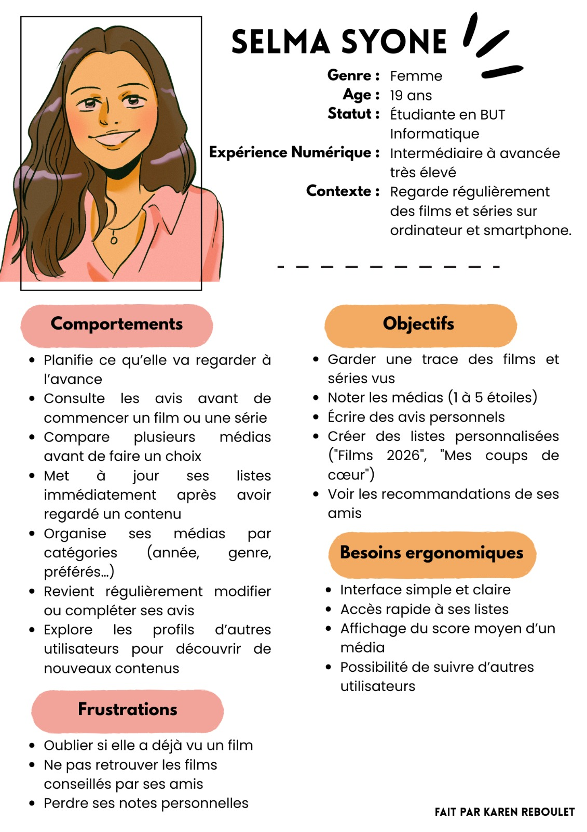
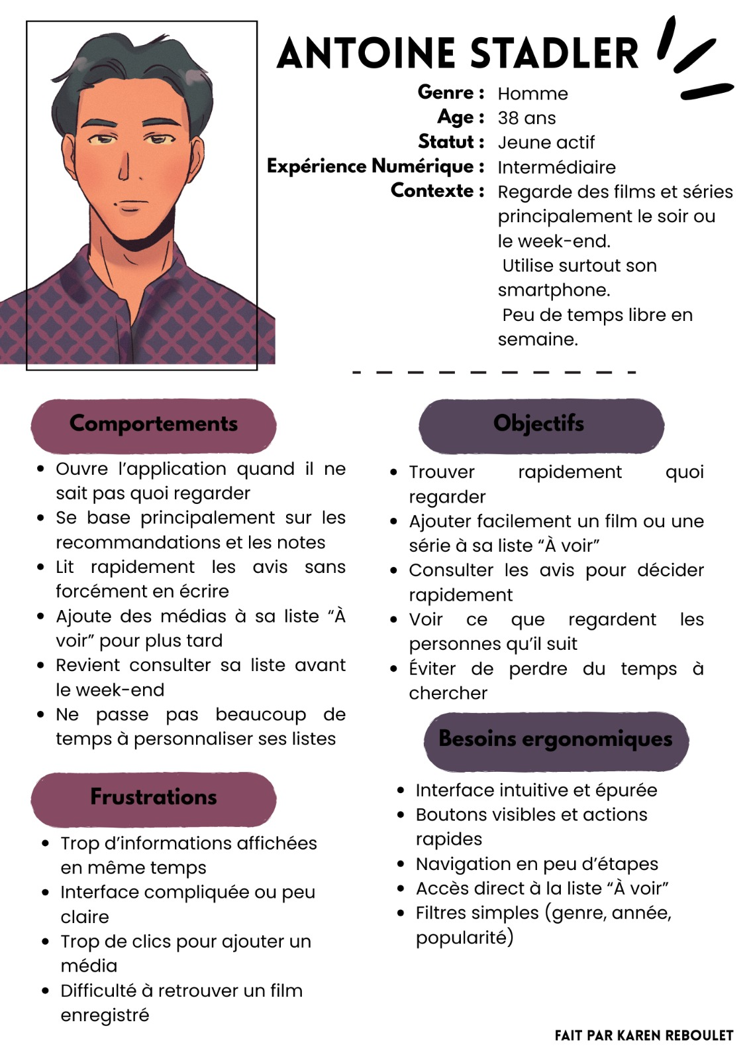

Scénario

Selma rentre chez elle après une longue journée de cours en BUT Informatique. Après avoir programmé toute la journée, elle a envie de se détendre en regardant un nouveau film. Elle ouvre l'application TRACKR et cherche Inception, le film que son ami lui a conseillé plus tôt. En arrivant sur la fiche du film, elle lit le synopsis et découvre le casting, ce qui la conforte dans son choix. Très organisée, Selma aime planifier ses visionnages à l'avance. Plutôt que de simplement le marquer comme "Vu", elle clique sur le bouton "Ajouter à une liste" situé sous la section avis de la fiche du film. Elle sélectionne sa liste personnalisée « À voir en 2026 » qu'elle a récemment créée. Ravie de constater que l’interface claire lui permet d'organiser ses films en quelques clics, elle lance Inception, prête à cocher l'icône "Vu" et à y laisser une note sur 5 étoiles à la fin de sa soirée.

Antoine Stadley aime passer du temps en cuisine. Pour lui, cuisiner est un moment de détente qu’il apprécie après une longue journée. Il n’aime cependant pas cuisiner dans le silence et cherche souvent un moyen de se divertir. La plupart du temps, il lance une série ou un film pour l’accompagner pendant qu’il prépare son repas. Avant de commencer, Antoine cherche toujours quelque chose de rapide à lancer. Il apprécie les interfaces claires et intuitives qui lui permettent de trouver facilement un contenu. Il suit souvent les recommandations des autres utilisateurs pour découvrir de nouvelles séries. Il lui arrive aussi de regarder un épisode d’une série qu’il connaît déjà. Une fois son choix fait, il pose son téléphone sur un support devant son plan de travail. Cela lui permet de garder les mains libres tout en suivant son épisode. Ainsi, Antoine peut cuisiner tranquillement tout en profitant d’un moment de divertissement.

Antoine rentre du travail après une longue journée de travail mais heureusement c’est enfin le week-end. Aujourd’hui Antoine et son collègue ont parlé de cinématographie a la pose de midi, ce qui lui a donc donné envie de regarder un film ce soir. Adrien, son collège, lui a conseillé d’aller voir sur TRACKR, une application répertoriant une grande quantité de films et séries. Alors après avoir mangé son repas du soir, Antoine se pose dans son lit et va sur TRACKR avec son téléphone. Etant sa première connexion, il se créer rapidement un compte en renseignant ses informations personnelles. Arrivé sur la page d’accueil il est agréablement surpris par les films qui lui sont proposés, il en voit plusieurs qu’il connaît de nom et il aimerait bien ne pas oublier de les regarder. Il utilise donc le petit bouton raccourci pour ajouter a chacun des films a sa collection « liké ». Il lance ensuite le premier de la liste, et regarde un bon film toute la soirée.

C'est dimanche soir et Selma vient tout juste de finir la dernière saison de sa série du moment. Fidèle à ses habitudes, elle prend tout de suite son téléphone pour ouvrir TRACKR. Elle ne veut pas oublier ce qu'elle vient de voir ou de perdre ses notes. Elle cherche la série, clique sur l'icône "Vu", lui met 4 étoiles et tape rapidement un petit avis perso. Curieuse, elle a aussi envie de savoir ce que ses amis en ont pensé. Elle va donc dans sa liste d'utilisateurs suivis, clique sur le profil de son ami de la fac et lit sa critique pour comparer. En regardant un peu son profil, elle repère un film très bien noté dans ses recommandations. Elle décide donc de l'ajouter directement à sa liste "À voir" pour son prochain visionnage.

Maquettes fonctionnelles

Lien vers la maquette figma :
https://www.figma.com/proto/0T9ebH8jYj5yXKPHyqkciE/Sans-titre?node-id=109-97&t=M2DtoYKzDzcogmqu-1&scaling=min-zoom&content-scaling=fixed&page-id=3%3A11&starting-point-node-id=3%3A12

